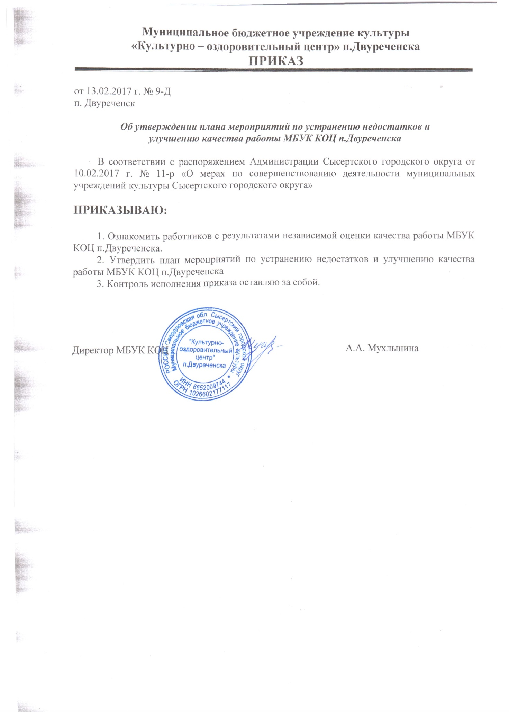

УТВЕРЖДЕН
приказом Муниципального бюджетного учреждения культуры «Культурно-оздоровительного центра» п.Двуреченска
от 13.02.2017 г. № 9-Д «Об утверждении плана мероприятий по устранению недостатков и улучшению качества работы МБУК КОЦ п.Двуреченска»

ПЛАН МЕРОПРИЯТИЙ
по устранению недостатков и улучшению качества работы МБУК КОЦ п.Двуреченска

№ п/п | Наименование мероприятия | Основание реализации (результат независимой оценки качества) | Срок реализации | Ответственный | Результат | Показатели, характеризующие результат выполнения мероприятия
1. | Открытость и доступность информации об учреждении
1.1. | Проанализировать состав, и разместить недостающую информацию о выполнении муниципального задания, отчетах о результатах деятельности учреждения на официальном сайте учреждения | Предложения Общественного совета Главы Сысертского городского округа | до 01.03.2017 года | Попова С.А., администратор официального сайта учреждения | Актуальная и полная информация об учреждении, размещенная на официальном сайте | Обеспечение открытости и доступности информации об учреждении
1.2. | Продолжить работу по своевременной актуализации информации, размещенной на официальном сайте учреждения, группах в социальных сетях в телекоммуникационной сети «Интернет» | мнение получателей услуг | постоянно | Попова С.А., администратор официального сайта учреждения,  Янишевская Л.В., администратор групп учреждения в социальных сетях | Актуальная информация о деятельности учреждения | Обеспечение открытости и доступности информации об учреждении
2. | Комфортность условий предоставления услуг и доступность их получения
2.1. | Продолжить работу по сохранению и улучшению комфортных условий внутри учреждения:  - поддержание чистоты помещений, особенно мест общего пользования;  - проведение своевременного ремонта оборудования мест общего пользования;  - проведение капитального ремонта системы отопления (бюджетное финансирование);  - монтаж системы видеонаблюдения (бюджетное финансирование);  - проведение текущего ремонта крыльца (силами учреждения) | мнение получателей услуг | до конца 2017 года | Никишина Н.С., начальник хозяйственного отдела | Комфортность условий предоставления услуг | Обеспечение комфортности условий предоставления услуг
2.2. | Рассмотреть возможность электронного  бронирования билетов на платные мероприятия учреждения через официальный сайт учреждения | Предложения Общественного совета Главы Сысертского городского округа | до конца 2017 года | Попова С.А., администратор официального сайта учреждения | Комфортность условий предоставления услуг | Обеспечение комфортности условий предоставления услуг и доступности их получения
2.3. | Обеспечить поддержание интерфейса официального сайта учреждения (включая все разделы сайта) в удобной версии для мобильных устройств | мнение получателей услуг | постоянно | Попова С.А., администратор официального сайта учреждения | Комфортность условий предоставления услуг | Обеспечение комфортности условий предоставления услуг и доступности их получения
3. | Время ожидания предоставления услуги
3.1 | Сохранить удобство графика работы учреждения | мнение получателей услуг | постоянно | Мухлынина А.А., директор МБУК КОЦ п.Двуреченска,  Ананьина Т.И., заведующая Ключевским сельским домом культуры | Удобный график работы учреждения для пользователей услуг | Обеспечение удобства пользования услугами учреждения
4. | Доброжелательность, вежливость, компетентность работников организации культуры
4.1. | Обеспечивать доброжелательность, вежливость и компетентность работников учреждения | мнение получателей услуг | постоянно | Мухлынина А.А., директор | Исполнение работниками Кодекса этики, принятого в МБУК КОЦ п.Двуреченска | Отсутствие жалоб и замечаний со стороны потребителей услуг к работникам учреждения
5. | Удовлетворенность качеством оказания услуг
5.1. | Провести опросы среди населения для выявления уровня удовлетворенности качеством проведения мероприятий и качеством оказания услуг в целом, в том числе выборочные опросы | мнение получателей услуг | ежегодно | Мухлынина А.А., директор | Проведение опросов, в том числе, выборочных,  посетителей учреждения в целях получения актуальной  информации об уровне  удовлетворенности качеством  оказания и разнообразия услуг | Повышение уровня удовлетворенности качеством оказываемых услуг в соответствии с показателем «дорожной карты»
5.2. | Разместить информацию на официальном сайте учреждения, касающуюся порядка проведения независимой оценки качества муниципальных учреждений культуры Свердловской области, результаты независимой оценки качества МБУК КОЦ п.Двуреченска за 2016 год, предложения Общественного совета Главы Сысертского городского округа по устранению недостатков и улучшению качества работы, План МБУК КОЦ п.Двуреченска по устранению недостатков и улучшению качества работы, а также отчет о результатах выполнения Плана мероприятий по устранению недостатков и улучшению качества работы | Предложения Общественного совета Главы Сысертского городского округа | I квартал 2017 года | Попова С.А., администратор официального сайта учреждения,  Мухлынина А.А., директор | Наличие информации в полном объеме об итогах независимой оценки качества,  план работы по устранению недостатков и улучшению  качества работы учреждения, а также  результат его выполнения | Повышение уровня удовлетворенности качеством оказываемых услуг в соответствии с «дорожной картой»
5.3. | Провести анализ загруженности помещений для кружковой работы учреждения, выделив, при возможности, дополнительные помещения; содействовать в профильном обучении специалистов жанровой направленности | мнение получателей услуг | до декабря 2017 года | Никишина Н.С., начальник хозяйственного отдела,  Мухлынина А.А., директор | Обеспечение разнообразия творческих групп, кружков по интересам | Повышение уровня удовлетворенности качеством оказываемых услуг в соответствии с «дорожной картой»
5.4. | Направлять специалистов учреждения на курсы повышения квалификации, семинары, обеспечить обучение специалистов в профильных учебных заведениях (Свердловский областной колледж искусств и культуры, Челябинский государственный институт культуры и искусств) | мнение получателей услуг | в течение года, по мере необходимости | Мухлынина А.А., директор | Обеспечение высокого качества культурно-досуговых мероприятий | Повышение уровня удовлетворенности качеством оказываемых услуг в соответствии с «дорожной картой»
5.5. | Приобрести основные средства: акустическую систему (бюджетное финансирование), радиомикрофоны (внебюджетное финансирование) | мнение получателей услуг | до конца 2017 года | Никишина Н.С., начальник хозяйственного отдела | Обеспечение высокого качества культурно-досуговых мероприятий | Повышение уровня удовлетворенности качеством оказываемых услуг в соответствии с «дорожной картой»

